火热预告 | 东北石油大学2021年硕士研究生招生调剂直播咨询会

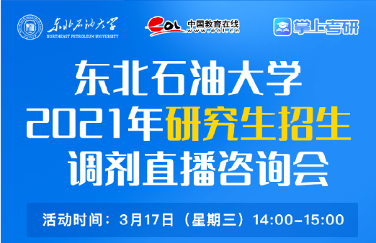
各位考生小伙伴们：
满足你调剂咨询需求的研究生招生调剂直播咨询会来啦！
此次咨询会由东北石油大学联合中国教育在线举办，届时东北石油大学研招办、地球科学学院、石油工程学院、机械科学与工程学院、电气信息工程学院的教师们会进入直播间，就学校、学院和学科的基本情况和研究生复试调剂政策、调剂要求等信息与各位考生交流，为大家答疑解惑。欢迎同学们积极参加，我们不见不散！
直播时间：2021年3月17日14：00-15:00
直播地址：扫描下方二维码
不幸错过的小伙伴可以观看直播回放：下载“掌上考研”APP，进入研招直播，点击回放，即可观看。
详见直播海报

东北石油大学研究生部
2021年3月13日

